湖北省宜昌市秭归县2023-2024科目一模拟考试100题（精品及答案）

1、这个标志是何含义？
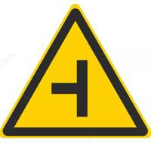
A、前方路口不能直行
B、前方路口不能左转
C、前方路口不能右转
D、前方是十字路口
正确答案：C
分析：图中标志表示前方路口可以直行或左转，不能右转。

2、安全文明行车是机动车驾驶员应当具备的基本素质要求。
A、正确
B、错误
正确答案：A
分析：根据《中华人民共和国道路交通安全法》第二十二条：机动车驾驶人应当遵守道路交通安全法律、法规的规定，按照操作规范安全驾驶、文明驾驶。

3、下雨后路面湿滑，车辆行驶中紧急制动时，容易导致什么？
A、引起发动机熄火
B、不被其他车辆驾驶人发现
C、因视线模糊而撞车
D、发生侧滑、引发交通事故
正确答案：D
分析：给大伙上个关于水的物理课：在粗糙的物体表面有能摸的着的水时，水会减小摩擦；在粗糙的物体表面有极少的（摸不到，有湿润感觉）水时，会增加物体表面的粗糙程度增大摩擦力－－如：数钞票时，在手上沾上些水，数钱数的又快又准等。！！！下雨天不是数钱，别急刹了我个亲！急刹加打方向－－你会成为漂移达人的！！

4、图中圈内的白色折线是什么标线？
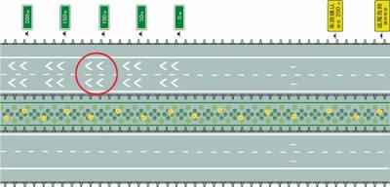
A、减速行驶线
B、车距确认线
C、车速确认线
D、路口减速线
正确答案：B
分析：一个箭头是注意车距、两个箭头是车距确认

5、图中驾驶人的这种违法行为会被记多少分？
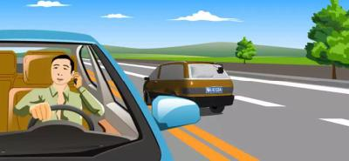
A、记6分
B、记9分
C、记3分
D、记2分
正确答案：D
分析：驾驶机动车接打手机的一次记2分；在城市快速路或高速公路上以外的道路行驶时，驾驶人未按照要求系安全带，罚款50元，不扣分；

6、直线行驶时，车速越快，转向盘操作量应越小，转动转向盘的速度也应越慢。
A、正确
B、错误
正确答案：A
分析：直线行驶时，转向盘的操作量应与汽车行驶速度成反比。车速越快，转向盘操作量应越小，转动转向盘的速度也应越慢。

7、驾驶机动车在高速公路上不按规定车道行驶的，对驾驶人处以罚款100元、驾驶证记3分的处罚。
A、正确
B、错误
正确答案：B
分析：驾驶机动车在高速公路或者城市快速路上不按规定车道行驶的，一次记3分，罚款200元。

8、机动车驾驶人被处以暂扣机动车驾驶证的，经满分学习、考试合格且罚款已缴纳的，记分予以清除，无需等暂扣期限届满，就可以发还机动车驾驶证。
A、正确
B、错误
正确答案：B

分析：《道路交通安全违法行为记分管理办法》规定：机动车驾驶人经满分学习、考试合格且罚款已缴纳的，记分予以清除，发还机动车驾驶证。机动车驾驶人同时被处以暂扣机动车驾驶证的，在暂扣期限届满后发还机动车驾驶证。

9、驾驶机动车不按规定使用灯光的，将被一次记多少分？
A、1分
B、2分
C、3分
D、6分
正确答案：A
分析：机动车驾驶人有下列违法行为之一，一次记1分：（一）驾驶机动车不按规定使用灯光的；（二）驾驶机动车不按规定会车的；（三）驾驶机动车载货长度、宽度、高度超过规定的；（四）上道路行驶的机动车未放置检验合格标志、保险标志，未随车携带行驶证、机动车驾驶证的。

10、开启危险报警灯时，（如图所示）闪烁。
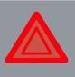
A、正确
B、错误
正确答案：A
分析：危险报警闪光灯，通常称为“双蹦”（红三角里有个！的标志按扭开关，俗称双闪灯 或双跳灯），是一种提醒其他车辆与行人注意本车发生了特殊情况的信号灯。

11、这个标志的含义是指示前方道路要注意行人，减速慢行。
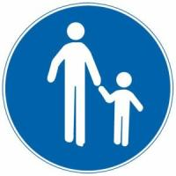
A、正确
B、错误
正确答案：B
分析：如图所示，步行标志。蓝底白图形是指示标志，指示前方道路只供步行，任何车辆不准进入。注意行人标志是黄牌三角形警告标志。

12、这个标志是何含义？
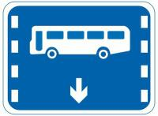
A、公交线路专用车道
B、大型客车专用车道
C、快速公交系统专用车道
D、多乘员车辆专用车道
正确答案：A
分析：此为公交线路专用车道，与快速公交系统专用车道的区别是少了“快速公交”四个字。

13、在暴雨天气驾车，刮水器无法刮净雨水时，应怎样做？
A、减速行驶
B、集中注意力谨慎驾驶
C、立即减速靠边停车
D、以正常速度行驶
正确答案：C
分析：看清题：是暴雨导致刮不净水了，不是雨刷坏了。快停车。

14、驾驶机动车有拨打、接听手持电话等妨碍安全驾驶的行为的，一次记2分。
A、正确
B、错误
正确答案：B
分析：《道路交通安全违法行为记分管理办法》规定，机动车驾驶人有下列交通违法行为之一，一次记3分：（一）驾驶校车、公路客运汽车、旅游客运汽车、7座以上载客汽车以外的其他载客汽车载人超过核定人数百分之二十以上未达到百分之五十的；（二）驾驶校车、中型以上载客载货汽车、危险物品运输车辆以外的机动车在高速公路、城市快速路以外的道路上行驶超过规定时速百分之二十以上未达到百分之五十的；（三）驾驶机动车在高速公路或者城市快速路上不按规定车道行驶的；（四）驾驶机动车不按规定超车、让行，或者在高速公路、城市快速路以外的道路上逆行的；（五）驾驶机动车遇前方机动车停车排队或者缓慢行驶时，借道超车或者占用对面车道、穿插等候车辆的；（六）驾驶机动车有拨打、接听手持电话等妨碍安全驾驶的行为的；（七）驾驶机动车行经人行横道不按规定减速、停车、避让行人的；（八）驾驶机动车不按规定避让校车的；（九）驾驶载货汽车载物超过最大允许总质量百分之三十以上未达到百分之五十的，或者违反规定载客的；（十）驾驶不按规定安装机动车号牌的机动车上道路行驶的；（十一）在道路上车辆发生故障、事故停车后，不按规定使用灯光或者设置警告标志的；（十二）驾驶未按规定定期进行安全技术检验的公路客运汽车、旅游客运汽车、危险物品运输车辆上道路行驶的；（十三）驾驶校车上道路行驶前，未对校车车况是否符合安全技术要求进行检查，或者驾驶存在安全隐患的校车上道路行驶的；（十四）连续驾驶载货汽车超过4小时未停车休息或者停车休息时间少于20分钟的；（十五）驾驶机动车在高速公路上行驶低于规定最低时速的。

15、机动车驾驶证遗失的，机动车驾驶人应当向哪里的车辆管理所申请补发？
A、核发地
B、暂住地
C、居住地
D、户籍地
正确答案：A
分析：驾驶证遗失、损毁无法辨认时驾驶员应当向驾驶证核发地车辆管理所申请补发。

16、如图，看到路边有一个黄灯在闪烁时，正确的做法是？
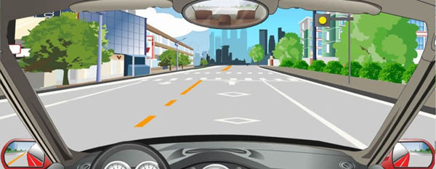
A、只要没有行人横过就可以加速通过
B、提前减速观察确认是否能安全通过
C、鸣喇叭告知两边的行人和非机动车
D、如果来不及减速就直接按常速通过
正确答案：B
分析：闪光警告信号灯为持续闪烁的黄灯，提示车辆、行人通行时注意瞭望，确认安全后通过。

17、这个标志是何含义？
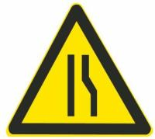
A、两侧变窄
B、右侧变窄
C、左侧变窄
D、宽度变窄
正确答案：B
分析：右侧变窄：用以警告车辆驾驶人注意前方车行道或路面狭窄情况，遇有来车应予减速避让。设在双车道路面宽度缩减为6 m以下的路段起点前方。

18、申请机动车驾驶证的人在户籍地以外居住的，应向户籍地车辆管理所提出申请。
A、正确
B、错误
正确答案：B
分析：《机动车驾驶证申领和使用规定》规定，申领机动车驾驶证的人，按照下列规定向车辆管理所提出申请：（一）在户籍所在地居住的，应当在户籍所在地提出申请；（二）在户籍所在地以外居住的，可以在居住地提出申请；（三）现役军人（含武警），应当在部队驻地提出申请；（四）境外人员，应当在居留地或者居住地提出申请；（五）申请增加准驾车型的，应当在所持机动车驾驶证核发地提出申请；（六）接受全日制驾驶职业教育，申请增加大型客车、重型牵引挂车准驾车型的，应当在接受教育地提出申请。

19、这个标志是何含义？
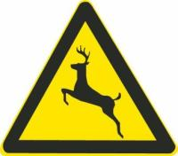
A、注意野生动物
B、注意牲畜
C、动物公园
D、开放的牧区
正确答案：A
分析：黄底是警告；牛是牲畜，鹿是野生动物。

20、如图所示，在超车过程中，遇对向有来车时要放弃超车是因为什么?
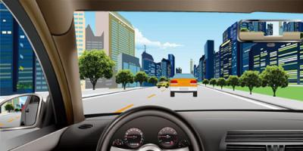
A、如继续超车，易与对面机动车发生刮擦、相撞
B、前车车速快
C、对向来车车速快
D、我方车辆提速太慢
正确答案：A
分析：对面来车了，此时不能超车，不然跟对向车撞起来了。

21、如图所示，A车在此处停车是可以的。
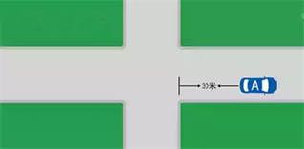
A、正确
B、错误
正确答案：B
分析：交叉路口、铁道路口、急转弯、宽度不足4米的窄路、桥梁、陡坡、隧道以及距离上述地点50米以内的路段，不得停车；图上的车离路口只有30米，不足50米。

22、车辆在高速公路匝道上可以停车。
A、正确
B、错误
正确答案：B
分析：规定：驶入确定匝道后，迅速提高车速，但不得超过规定速度，在匝道上，不准超车、掉头、停车、和倒车。

23、在图中所示有车道信号灯的路段，请判断哪辆机动车行驶的车道是正确的？
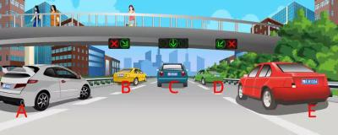
A、C车
B、B车
C、D车
D、A车
正确答案：A
分析：箭头灯都显示所有车辆要在中间车道行驶，图中只有车辆C正确。

24、驾驶机动车在高速公路违法占用应急车道行驶的一次记6分。
A、正确
B、错误
正确答案：A
分析：如果在高速公路或者城市快速路上遇交通拥堵，占用应急车道行驶的，要准备被记6分;如果遇前方机动车停车排队或缓慢行驶时，借道超车或者占用对面车道、穿插等候车辆的，将被记2分。

25、机动车驾驶人在实习期内，可以通过接受交通安全教育扣减交通违法行为记分。
A、正确
B、错误
正确答案：B
分析：《道路交通安全违法行为记分管理办法》规定，机动车驾驶人申请接受交通安全教育扣减交通违法行为记分的，公安机关交通管理部门应当受理。但有以下情形之一的，不予受理：（一）在本记分周期内或者上一个记分周期内，机动车驾驶人有二次以上参加满分教育记录的；（二）在最近三个记分周期内，机动车驾驶人因造成交通事故后逃逸，或者饮酒后驾驶机动车，或者使用伪造、变造的机动车号牌、行驶证、驾驶证、校车标牌，或者使用其他机动车号牌、行驶证，或者买分卖分受到过处罚的；（三）机动车驾驶证在实习期内，或者机动车驾驶证逾期未审验，或者机动车驾驶证被扣留、暂扣期间的；（四）机动车驾驶人名下有安全技术检验超过有效期或者未按规定办理注销登记的机动车的；（五）在最近三个记分周期内，机动车驾驶人参加接受交通安全教育扣减交通违法行为记分或者机动车驾驶人满分教育、审验教育时，有弄虚作假、冒名顶替记录的。

26、这是什么操纵装置？
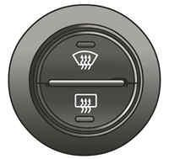
A、除雾器开关
B、转向灯开关
C、前照灯开关
D、刮水器开关
正确答案：A
分析：你看那些曲线，代表的就是雾气。题目扩展：上边的按钮是前挡风除雾，下边的按钮是后挡风除雾。

27、报考小型自动挡汽车准驾车型科目三考试的，在取得驾驶技能准考证明满30日后预约。
A、正确
B、错误
正确答案：B
分析：《机动车驾驶证申领和使用规定》规定，初次申请机动车驾驶证或者申请增加准驾车型的，申请人预约考试科目三，应当符合下列规定：（一）报考小型自动挡汽车、残疾人专用小型自动挡载客汽车、低速载货汽车、三轮汽车准驾车型的，在取得学习驾驶证明满二十日后预约考试；（二）报考小型汽车、轮式专用机械车、无轨电车、有轨电车准驾车型的，在取得学习驾驶证明满三十日后预约考试；（三）报考大型客车、重型牵引挂车、城市公交车、中型客车、大型货车准驾车型的，在取得学习驾驶证明满四十日后预约考试。属于已经持有汽车类驾驶证，申请增加准驾车型的，在取得学习驾驶证明满三十日后预约考试。

28、机动车在山区冰雪覆盖的道路上行驶，应当采取在_____上安装防滑链等安全防范措施。
A、驱动轮
B、被动轮
C、备胎
D、驱动轮和被动轮
正确答案：A
分析：《中华人民共和国道路交通安全法》：机动车在未划设中心线和划分机动车道与非机动车道的道路上行驶，遇弯道时应当减速、靠右通行。 机动车在山区冰雪覆盖的道路上行驶，应当采取在驱动轮上安装防滑链等安全防范措施。

29、驾驶机动车应在变更车道的同时开启转向灯。
A、正确
B、错误
正确答案：B
分析：机动车超车时，应当提前开启左转向灯、变换使用远、近光灯或者鸣喇叭。

30、冬季在为电动汽车充电之前，要提前预热电池。
A、正确
B、错误
正确答案：A
分析：冬季温度较低，充电时电池会先给电池电芯加热，当电池电芯达到一定温度后，才会开始给车辆充电。因此冬季在为电动汽车充电之前，要提前预热电池。

31、驾驶人违反交通运输管理法规发生重大事故致人重伤、死亡，可能会受到什么刑罚？
A、处3年以下徒刑或者拘役
B、处3年以上7年以下徒刑
C、处5年以上徒刑
D、处7年以上徒刑
正确答案：A
分析：撞死，撞伤没逃逸的，3年以下！！撞伤，或直接撞死后逃逸的3—7年！！撞伤的，没死的，逃逸后又死了，7年上！！老实人，不跑的伤（3）心一下（以下）撞死人跑了的（在中间呢不就是3—7年）见死不救的就上去（7）吧！

32、机动车驾驶人在实习期内驾驶机动车上高速公路行驶，无相应或者包含其准驾车型驾驶证三年以上的驾驶人陪同的，对驾驶人处以（ )的处罚。
A、罚款50元
B、罚款100元
C、罚款200元
D、罚款150元
正确答案：C
分析：《机动车驾驶证申领和使用规定》规定：驾驶人在实习期内驾驶机动车上高速公路行驶，应当由持相应或者包含其准驾车型驾驶证三年以上的驾驶人陪同。其中，驾驶残疾人专用小型自动挡载客汽车的，可以由持有小型自动挡载客汽车以上准驾车型驾驶证的驾驶人陪同。

33、驾驶机动车在高速公路上车辆发生故障，需要停车排除故障时，若能将机动车移至应急车道内，则不需要开启危险报警闪光灯。
A、正确
B、错误
正确答案：B
分析：车辆发生故障了，为了提醒后来车辆注意避免事故发生，都应该开启危险报警闪光灯。

34、这个标志是何含义？
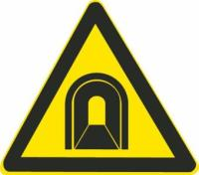
A、涵洞
B、水渠
C、桥梁
D、隧道
正确答案：D
分析：隧道：用以提醒车辆驾驶人注意慢行。设在双向行驶并且照明不好的隧道口前适当位置。

35、遇到这个标志，您不可以左转，但是可以掉头。
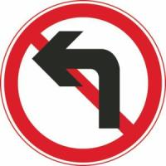
A、正确
B、错误
正确答案：B
分析：图上是禁止左转标志。所有禁止左转的路口，都禁止掉头。

36、驾驶人在实习期内驾驶机动车上高速公路行驶，应当由持相应或包含其准驾车型驾驶证一年以上的驾驶人陪同。
A、正确
B、错误
正确答案：B
分析：《机动车驾驶证申领和使用规定》规定：驾驶人在实习期内驾驶机动车上高速公路行驶，应当由持相应或者包含其准驾车型驾驶证三年以上的驾驶人陪同。其中，驾驶残疾人专用小型自动挡载客汽车的，可以由持有小型自动挡载客汽车以上准驾车型驾驶证的驾驶人陪同。

37、以下选项中，车辆牵引力控制系统的英文缩写是什么？
A、TCS/ASR/TRC
B、BSD
C、LCA
D、ESP
正确答案：A
分析：牵引力控制系统TractionControlSystem，简称TCS，也称为ASR或TRC。它的作用是使汽车在各种行驶状况下都能获得最佳的牵引力。

38、驾驶机动车在高速公路上行驶，遇有雾、雨、雪、沙尘、冰雹等低能见度气象条件下，能见度在200米以下，车速不得超过60公里/小时，与同车道前车至少保持100米的距离。
A、正确
B、错误
正确答案：A
分析：(高速公路遇到 雨 雾 沙尘 冰雹等) 高速公路行车限速(1)能见度小于200米时，车速不得超过每小时60公里，与同车道前车保持100米以上的距离(2)能见度小于100米时，车速不得超过每小时40公里，与同车道前车保持50米以上的距离(3)能见度小于50米时，车速不得超过每小时20公里，并从最近的出口尽快驶离高速公路对于这三种情况,，记忆口诀为：261、145、520(首尾相连式)。

39、这个标志是何含义？
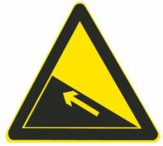
A、堤坝路
B、上陡坡
C、连续上坡
D、下陡坡
正确答案：B
分析：上陡坡：用以提醒车辆驾驶人小心驾驶。

40、行驶在高速公路上遇大雾视线受阻时，应当立即紧急制动停车。
A、正确
B、错误
正确答案：B
分析：错在“紧急制动”上，要逐渐减速停车

41、遇到这种情况的路段，可以进入网状线区域内停车等候。
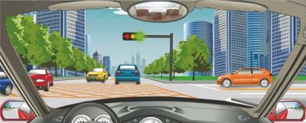
A、正确
B、错误
正确答案：B
分析：网状线区域是禁止停车的。

42、持有大型客车、重型牵引挂车、城市公交车、中型客车、大型货车驾驶证的驾驶人从业单位等信息发生变化的，应当在信息变更后的多长时间内，向从业单位所在地车辆管理所备案？
A、30日
B、半年
C、60日
D、一年
正确答案：A
分析：《机动车驾驶证申领和使用规定》规定：机动车驾驶人联系电话、联系地址等信息发生变化的，应当在信息变更后三十日内，向驾驶证核发地车辆管理所备案。 持有大型客车、重型牵引挂车、城市公交车、中型客车、大型货车驾驶证的驾驶人从业单位等信息发生变化的，应当在信息变更后三十日内，向从业单位所在地车辆管理所备案。

43、车辆上坡行驶，要提前观察路况、坡道长度，及时减挡使车辆保持充足的动力。
A、正确
B、错误
正确答案：A
分析：高档属于快速档，而低档却用于起步或者作有重力的运动而使用，上坡本然就形成一种重力，需要足够的马力才可以行驶，所以需要将档位降低才可以，如果使用高档，很可能导至功率不够形成熄火，甚至溜车！

44、怎样通过这样的路口？
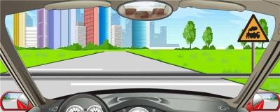
A、不减速通过
B、加速尽快通过
C、紧随前车通过
D、减速或停车观察
正确答案：D
分析：右侧为无人看守的铁路标志，既然是无人看守，您就得悠着点，减速或停车观察一下吧。

45、驾驶小型汽车在高速公路、城市快速路上行驶超过规定时速50%以上的，一次记12分。
A、正确
B、错误
正确答案：A

分析：《道路交通安全违法行为记分管理办法》规定，机动车驾驶人有下列交通违法行为之一，一次记12分：（一）饮酒后驾驶机动车的；（二）造成致人轻伤以上或者死亡的交通事故后逃逸，尚不构成犯罪的；（三）使用伪造、变造的机动车号牌、行驶证、驾驶证、校车标牌或者使用其他机动车号牌、行驶证的；（四）驾驶校车、公路客运汽车、旅游客运汽车载人超过核定人数百分之二十以上，或者驾驶其他载客汽车载人超过核定人数百分之百以上的；（五）驾驶校车、中型以上载客载货汽车、危险物品运输车辆在高速公路、城市快速路上行驶超过规定时速百分之二十以上，或者驾驶其他机动车在高速公路、城市快速路上行驶超过规定时速百分之五十以上的；（六）驾驶机动车在高速公路、城市快速路上倒车、逆行、穿越中央分隔带掉头的；（七）代替实际机动车驾驶人接受交通违法行为处罚和记分牟取经济利益的。

46、车辆不得在高速公路匝道上掉头
A、正确
B、错误
正确答案：A
分析：规定：驶入确定匝道后，迅速提高车速，但不得超过规定速度，在匝道上，不准超车、掉头、停车、和倒车。

47、在图中所示的道路跟车行驶时，为什么要保持较大的跟车距离？
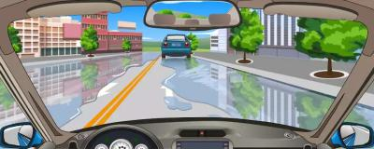
A、前车驾驶人的反应会变得迟钝
B、路面积水会影响对距离的判断
C、溅起来的水会影响视线
D、不能正确判断水的深度
正确答案：C
分析：如图所示，图中的道路跟车行驶时，应要减速慢行，保持较大的跟车距离，因为溅起来的水会影响视线。
以上内容仅为本文档的试下载部分，为可阅读页数的一半内容。如要下载或阅读全文，请访问：https://d.book118.com/808044026075006047

